提出日Date of Submission DD / MM / YYYY
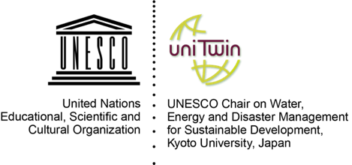

Request for Certificate of
Higher Education and Research for Sustainable Development (HESD) Programme,
UNESCO Chair WENDI, Kyoto University
修了証交付願

To Chair Holder, UNESCO Chair WENDI,
ユネスコチェアWENDI チェアホルダー 殿

As I have fulfilled all the requirements necessary for completion of the HESD Programme of UNESCO Chair WENDI at Kyoto University, please accept the request and issue the Certificate of the HESD Programme.
私は京都大学ユネスコチェアWENDIが提供する持続可能な開発のための教育(HESD)プログラムの所定の履修要件を満たしましたので、修了証の発行をお願いします。

Name
申請者氏名 ㊞

Supervisor’s Name
指導教員名 ㊞

Please write your name in alphabet as you want it to appear on your certificate.

Please fill in this document and submit the scanned copy via e-mail to secretariat_wendi@mail2.adm.kyoto-u.ac.jp.
この書類に記入し、スキャンコピーをsecretariat_wendi@mail2.adm.kyoto-u.ac.jpにお送り下さい。
This document can be downloaded from the website of WENDI.

